教师评阅：
项目 | 评分说明 | 评分
实验报告规范(20%) | A:规范(80-100)  B:较规范(60-80)  C:欠规范(0-60)
代码设计合理(30%) | A:合理（80-100）  B:较合理（60-80）  C:基本合理（0-60）
答辩反馈(30%) | A:正确（80-100）  B:部分正确（60-80）  C: 不正确（0-60）
总结分析 (20%) | A:全面而深刻（80-100）  B:较全面（60-80）  C:有一定的分析总结（0-60）
综合实验成绩：
教师签名： 日期：

实验项目名称 | 简单编译器的设计
一、实验目的
通过编译原理课程的系统学习，掌握设计简单编译器的基本原理和方法。理解状态转换图的描述方法并运用于已学习的某一门高级程序设计语言词法分析的描述，根据设计的状态转换图和设计的基本符号表，设计并编码实现词法分析器；了解文法的设计和分析方法，能用已学习的文法知识对已学过的某一门高级程序设计语言进行文法规则的设计，并运用已掌握的自上而下或者自下而上的分析方法，给出预测分析表的设计，并编码实现语法分析器。
- 实验主要内容及要求
（1）实验内容：设计一个简单的编译器，能完成对某种高级程序设计语言的基本编译工作，必需具备词法分析和语法分析功能。
（2）实验要求：
包含：
1）词法分析器-扫描器设计部分
①基本符号表；
②词法分析的状态转换图；
③扫描器运行效果截图
输入：源语言程序代码
输出：类似下面的二元式序列
<3, >
<5, >
<100, token[4]>//token为存放标识符的数组名，标识符符种在此设为100
<24, >
<200, 10011010>//常数符种在此高为200
........
//上述输出仅供参考
2)语法分析器设计部分
①源语言的文法设计
②源语言对应文法的预测分析表设计
③源语言语法分析器运行程序效果截图
输入：源语言程序代码
输出：语法分析结果（语法分析正确-通过；语法分析有误。）

三、实验设计方案
本综合实验采用JAVA语言对C++语言进行编译，具体的简单编译器设计如下：
- 词法分析器-扫描器的设计与实现
3.1.1 设计思想：
首先将输入字符串中的空格、制表位、回车、换行符等删除，再进行后续分析处理。
当字符串第一位是字母时，循环读入下一位至S中直到该字符不是字母或数字，此时将S与关键字数组进行比较，如果不是关键字，则为普通的标识符。
当字符串第一位是数字时，循环读入下一位至S中直到该字符不是数字，此时有两种情况，如果下一位是字符串结尾标识符‘\0’，分号，逗号，小括号，中括号，大括号等分隔符，则代表S为整数；如果下一位是大写字母E且后几位是数字则为科学记数法。
当字符串第一位既不是数字也不是字母时，则需要使用到case判断。遇到制表符'\t'、右大括号‘}’、分号';'、转义符'\\n''\\t''\\r'、时，代表源语言中一句话结束，需要开始下一次处理。遇到单字符、字符串、加号'+'、减号'-'、注释'//'、等号'='、大于'>'、小于'<'时，同样需要开始下一次处理。
3.1.2 语言对应的基本符号表
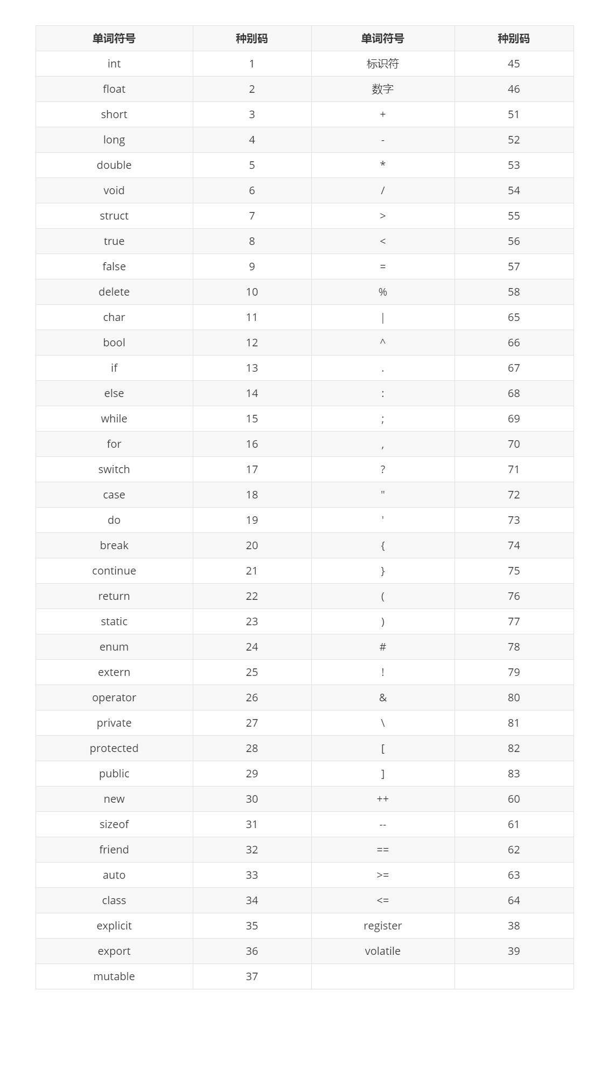
3.1.3 状态转换图
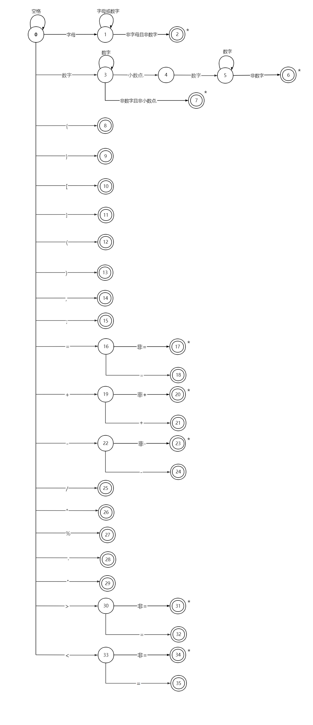
3.1.4 程序运行与测试
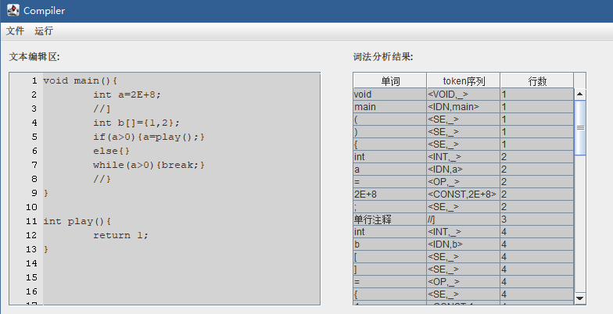
- 语法分析器的设计与实现
3.2.1 设计思想：
本次实验采用自上而下的LL（1）分析法，由一个总控程序、分析表和分析栈组成，逻辑结构如下图所示。
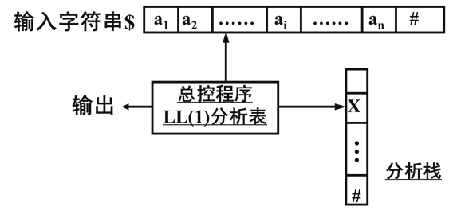
将从grammar.txt中读取的产生式、终结符和非终结符保存到变量中，计算出First集、Follow集和select集。
Production.java：主要实现Production产生式类，其中包含left和right两个成员变量，分别指向箭头符号->两侧的式子，同时该类包含ArrayList集合对象select，用于初始化select集，集合对象类型是String。
String left;
String[] right;
// 初始化select集
ArrayList<String> select = new ArrayList<String>();
AnalyseList.java：实现AnalyseList类，定义的成员变量有产生式集productions, 终结符集terminals, 非终结符集nonterminals, first集和follow集等。其中firsts和follows都用HashMap存储，键为String类型，值为ArrayList集合对象。
ArrayList<Production> productions;
ArrayList<String> terminals;
ArrayList<String> nonterminals;
HashMap<String, ArrayList<String>> firsts;
HashMap<String, ArrayList<String>> follows;
获取First集：首先将终结符集中的所有元素按HashMap的方式存储到Firsts中，键为元素名称，值为ArrayList集合对象，因为终结符的first集就是自身。然后将非终结符的元素也存到Firsts中，但只添加键而忽略值。进入while循环后，将产生式一条条地取出，获得左部和右部的对象，因为可能存在多个右部对象，所以一次取出一个进行判断，当不为$空、firsts中不存在right且该符号为终结符时，将其加入到left对应的firsts集中。当right为$时，从产生式中找到该项，判断rights[0]是否等于$，若是返回true，否则返回false。
获取Follow集：Follow集是针对非终结符而言的，对于产生式右部的某个非终结符U，如果后面是一个终结符a，则直接将a加入U的Follow集，如果U后面是非终结符P，则将P的First集加入U的Follow集，如果U在产生式的结尾，则应该把最左部的非终结符的Follow集加入到U的Follow集。
获取Select集：上下文无关文法LL(1)的充要条件是，对于每个非终结符的A的两个不同产生式A->α，A→β，满足
SELECT(A→α)⋂SELECT(A→β)=∅
其中 α、β不同时能 ⇒ε
对每条产生式进行遍历，获得左部和右部的对象rights，当右部不为$空时，从first集中找到与right对应的ArrayList对象，然后将其加入到该条产生式对应的select集中。
预测表的生成：第一列为非终结符，第一行为终结符，当第一列和第一行组成的字符与产生式的左部加上select集相同时，将产生式的rights写入当前矩阵，表示一个非终结符遇到一个输入符号时采用哪一个产生式进行推导。
Parse.java：这是最重要的文法分析部分。根据描述源语言的文法，判断该程序是否符合规定的问题，就等同于源语言的字符串是否可以由文法的起始符号S根据产生式推导产生。但由于一个符号可能对应于多种推导方式，所以需要一些额外的信息来确定使用哪一个产生式进行推导，而这些信息来自于输入字符串中读取到的下一个符号， 比如最左侧出现非终结符F时，如果下一个输入符号时左括号，那么F就应该被推到为左括号E右括号（课堂例子）。这种从左到右扫描输入，产生最左推导，向前看一个符号的分析方法就是LL(1)分析法。但是当存在左递归时，向前看一个符号的方法就会陷入无限的循环中，进而失效。同时当面临两个相同的前缀时，程序也不会知道选择哪条语句，从而产生回溯，为了避免这种情况，我们需要提取公共的左因子。本实验的文法没有左递归和公共的左因子。
分析每一个产生式，观察当拿到一个非终结符时，遇到哪些输入符号可以进行推导，这些符号成为一个产生式的select集，意为遇到这些符号时选择这一个产生式。
HashMap<String, String> predictmap;
ArrayList<String> input_cache; //输入
ArrayList<Integer> input_cacheRow;
ArrayList<String> deduce_str;//栈
首先将predictedly.txt中的产生式及select集以键值对的形式存储到predictmap里，其中键的形式是“产生式的左部-该条产生式对应的select集”，值的形式是“产生式的右部”。初始状态下将“S”压栈，进入while循环，循环结束条件是栈为空且input_cache输入为空。将栈顶元素和输入缓冲区的首字符拼接成leftandinput字符串，然后在predictmap中寻找该字符串，若找到则表示当前非终结符遇到了select集中的元素，需要选择predictmap的值的那条路径进行推导。当栈顶的元素和输入缓冲区的元素匹配时，表示符合文法，进行下一个字符的判断，栈顶元素弹出。
3.2.2 语言对应的文法规则的设计
S -> func funcs
funcs -> func funcs
funcs -> $
func -> type IDN ( args ) func_body
type -> int
type -> short
type -> long
type -> char
type -> float
type -> double
type -> void
type -> unsigned type
type -> $
args -> type IDN arg
args -> $
arg -> , type IDN arg
arg -> $
func_body -> ;
func_body -> block
block -> { define_stmts stmts }
define_stmts -> type IDN define_stmt define_stmts
define_stmts -> $
define_stmt -> init vars ;
define_stmt -> [ what ] initsz ;
init -> = expression
init -> $
initsz -> = { const consts }
initsz -> $
vars -> , IDN init vars
vars -> $
stmts -> stmt stmts
stmts -> $
stmt -> assign_stmt
stmt -> jump_stmt
stmt -> iteration_stmt
stmt -> branch_stmt
assign_stmt -> expression ;
jump_stmt -> continue ;
jump_stmt -> break ;
jump_stmt -> return isnull_expr ;
iteration_stmt -> while ( logical_expression ) block_stmt
iteration_stmt -> for ( isnull_expr ; isnull_expr ; isnull_expr ) block_stmt
iteration_stmt -> do block_stmt while ( logical_expression ) ;
branch_stmt -> if ( logical_expression ) block_stmt result
result -> else block_stmt
result -> $
logical_expression -> ! expression bool_expression
logical_expression -> expression bool_expression
bool_expression -> lop expression bool_expression
bool_expression -> $
lop -> &&
lop -> and
lop -> ||
lop -> or
branch_stmt -> switch ( IDN ) { case_stmt case_stmts default_stmt }
case_stmts -> case_stmt case_stmts
case_stmts -> $
case_stmt -> case const : stmts
default_stmt -> default : stmts
block_stmt -> { stmts }
isnull_expr -> expression
isnull_expr -> $
expression -> value operation
operation -> compare_op value
operation -> equal_op value
operation -> $
compare_op -> >
compare_op -> >=
compare_op -> <
compare_op -> <=
compare_op -> ==
compare_op -> !=
equal_op -> =
equal_op -> +=
equal_op -> -=
equal_op -> *=
equal_op -> /=
equal_op -> %=
value -> item value'
value' -> + item value'
value' -> - item value'
value' -> $
item -> factor item'
item' -> * factor item'
item' -> / factor item'
item' -> % factor item'
item' -> $
factor -> ( value )
factor -> IDN call_func
factor -> const
call_func -> ( es )
call_func -> $
es -> isnull_expr isnull_es
isnull_es -> , isnull_expr isnull_es
isnull_es -> $
what -> num_const
what -> $
consts -> , const consts
consts -> $
const -> num_const
const -> FLOAT
const -> CHAR
const -> STR
num_const -> INT10
num_const -> INT8
num_const -> INT16
3.2.3预测分析表
表中最左侧的一列为非终结符，第一行为终结符，单元格里是产生式的右部（完整文件见附件）。
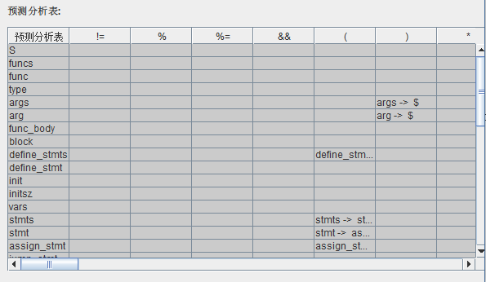
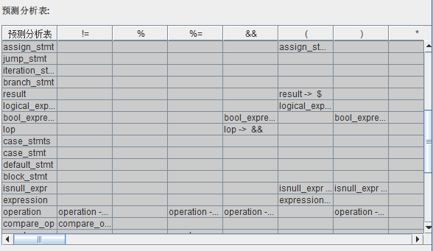
3.2.4 程序运行与测试
源程序无语法错误时的情况：
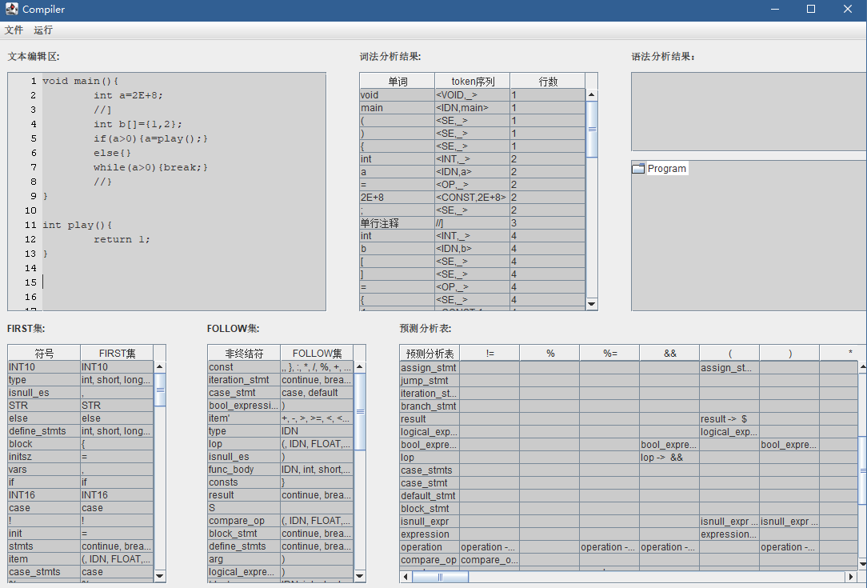
当去掉play函数最后一个大括号后，右侧进行报错处理，此时栈中还有三个元素，未能完全推导。
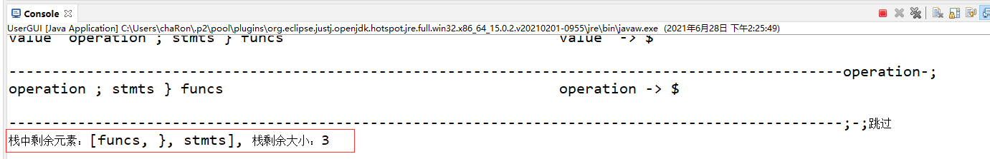
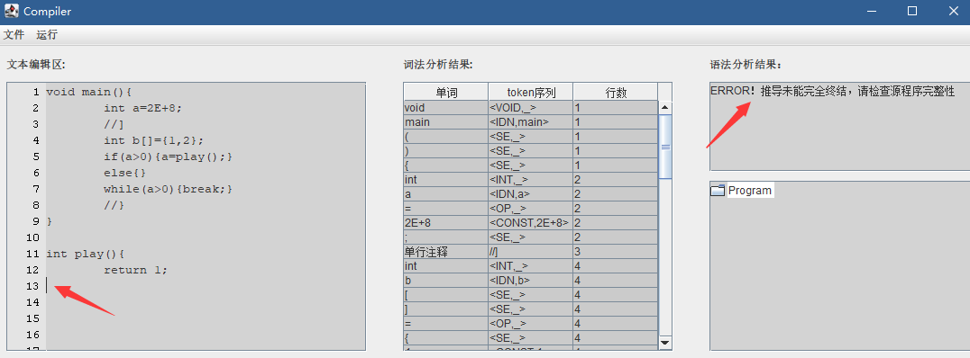
当去掉if(a>0)的0时，右侧进行报错处理。
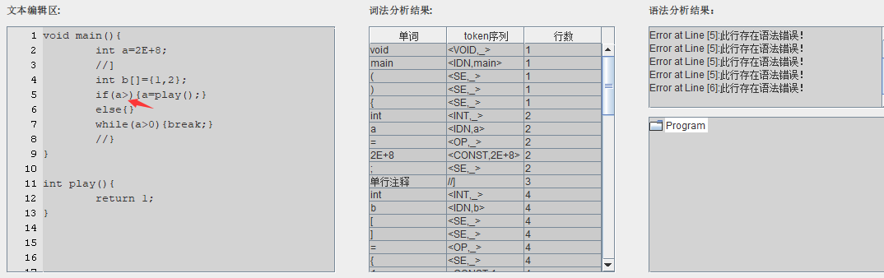
下面利用产生式分析出错原因
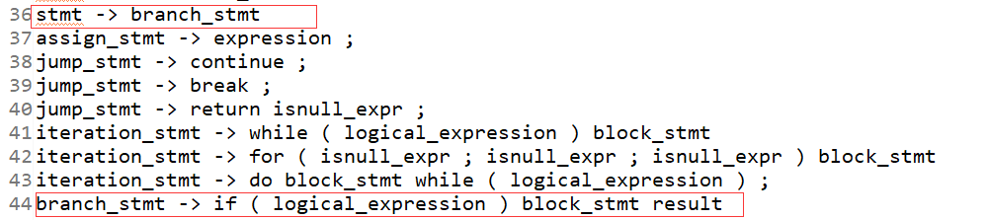
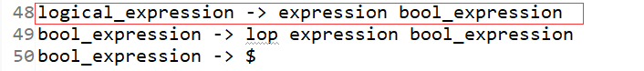
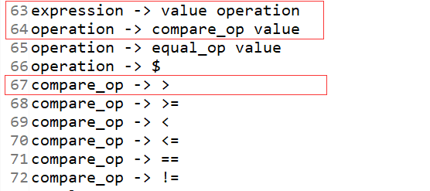
可以看到expression推导出value operation，表示一个值的后面再接operation，operation推导出compare_op比较运算符和value，说明运算符后面还需要跟一个值，而样例中删去了0，所以报错。
四、运行环境
JDK1.8.0_261+eclipse
五、实验总结
本实验采用LL(1)文法，模拟栈的方式利用select集进行推导。具体实现方式就是，先求出first集、follow集和select集，然后将产生式和select集拼接并记录下来。因为LL1的核心部分就是要判断源语言的字符串是否可以由起始符号根据产生式推导产生，而一个符号可能对应于多种推导方式，所以利用输入字符串读取到的下一个符号，然后根据select集中的元素选取推导的产生式。首先将开始符号S压栈，栈顶元素与输入缓冲区的首字符拼接成字符串，到表里面去寻找该字符串，如果找到就利用产生式继续往下推导，当输入缓冲区首字符和栈顶元素相同时就出栈，循环往复。第一次答辩结尾的bug是因为产生式有点问题，现在已经解决。实现过程中还发现了一个bug，如果将源程序的结尾的右大括号删除的话，也不会报错，我的处理办法是在末尾判断栈中是否还有元素，因为如果有元素的话就代表没有完全匹配，此时再报错。

